

МИНИСТЕРСТВО ОБРАЗОВАНИЯ И НАУКИ РОССИЙСКОЙ ФЕДЕРАЦИИ

Федеральное государственное бюджетное образовательное учреждение

высшего образования

«КУБАНСКИЙ ГОСУДАРСТВЕННЫЙ УНИВЕРСИТЕТ»

ФАКУЛЬТЕТ КОМПЬЮТЕРНЫХ ТЕХНОЛОГИЙ И ПРИКЛАДНОЙ МАТЕМАТИКИ

Кафедра вычислительных технологий

ОТЧЕТ

по лабораторной работе № 4

Дисциплина: Нейросетевые и нечёткие модели.

Тема: Обработка экспертной информации методом парных сравнений.

Выполнил:

ст. гр. 49

Коваль Н. И.

Преподаватель:

Крамаренко А.А.

**Цель работы**

Изучить методы представления результатов экспертиз. Провести обработку экспертных оценок методом парных сравнений.

**Индивидуальное задание 1**

Используя метод парных сравнений, сравнить важность критериев для выбора контрагентов, поставляющих зерно на комбинат хлебопродуктов. Выбор осуществим по следующим критериям: качество зерна, цена зерна, транспортные издержки, форма оплаты, минимальный размер поставляемой партии, надежность поставки. По результатам ранжирования критериев экспертом (рисунок 1) сформировать матрицу парных сравнений, проведя три итерации, найти итерированную силу критерия и оценить значимость принятых критериев.

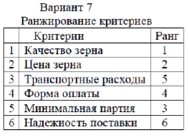

Рисунок 1 – Ранжирование критериев экспертом

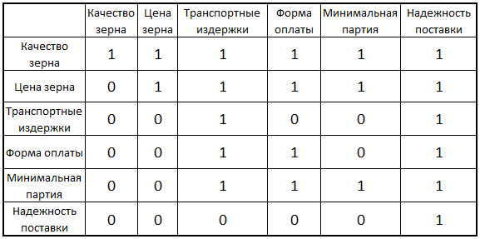

Рисунок 2 – Полученная матрица парных сравнений (вручную)

**Результат работы программы:**

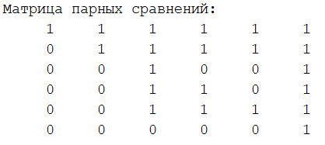

Рисунок 3 – Полученная матрица парных сравнений (программно)

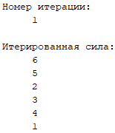 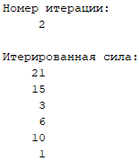 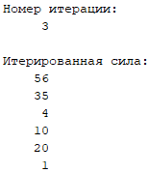

Рисунок 4 – Результат вычисления итерированной силы

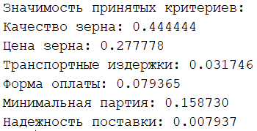

Рисунок 5 – Результат вычисления значимости принятых критериев

**Вывод:**

Проведена обработка экспертных оценок методом парных сравнений.